เอกสารหมายเลข 1ย 4

แบบประเมินคุณสมบัติของบุคคล

ชื่อ นางสาวราตรี ยืนยั่ง

ตำแหน่ง นายสัตวแพทย์ชำนาญการ ตำแหน่งเลขที่ 1448

กลุ่มพัฒนาสุขภาพสัตว์ สำนักงานปศุสัตว์จังหวัดมุกดาหาร

กรมปศุสัตว์ กระทรวงเกษตรและสหกรณ์

ขอประเมินเพื่อขอรับเงินประจำตำแหน่ง

ตำแหน่ง นายสัตวแพทย์ชำนาญการ ตำแหน่งเลขที่ 1448

สังกัด สำนักงานปศุสัตว์จังหวัดมุกดาหาร จังหวัดมุกดาหาร

กรมปศุสัตว์ กระทรวงเกษตรและสหกรณ์

เอกสารหมายเลข 3
ผลงานที่จะขอรับการประเมินเพื่อขอรับเงินประจำตำแหน่ง
เรื่องที่ 1
1. ชื่อผลงาน การวิเคราะห์ปัจจัยเสี่ยงของการเกิดโรคพิษสุนัขบ้าซ้ำซ้อนในสุนัขพื้นที่จังหวัดกาฬสินธุ์ปี 2560 และ 2561
ปีที่ดำเนินการ 2562
2. ความสำคัญและที่มาของปัญหาที่ทำการศึกษา
โรคพิษสุนัขบ้าจัดเป็นโรคสัตว์สู่คนที่มีความรุนแรงมากที่สุดโรคหนึ่ง เนื่องจากเป็นโรคที่ปัจจุบันยังไม่มีวิธีรักษา คนหรือสัตว์ที่ป่วยเป็นโรคนี้แล้วต้องเสียชีวิตทุกราย (FAO, 2012) พบการเกิดโรคกระจายมากกว่า 150 ประเทศทั่วโลก ถึงแม้ว่าจะเป็นโรคที่สามารถป้องกันได้ด้วยวัคซีน แต่ยังพบรายงานผู้เสียชีวิตด้วยโรคนี้มากกว่า 55,000 คนต่อปี และมากกว่าร้อยละ 80 ของผู้เสียชีวิตเกิดขึ้นในพื้นที่ชนบท ยิ่งไปกว่านั้น มากกว่าร้อยละ 95 พบในประเทศที่กำลังพัฒนาซึ่งส่วนใหญ่อยู่ในทวีปแอฟริกาและเอเชีย โดยพบว่าสาเหตุของการเกิดโรคคือการถูกสุนัขที่ติดเชื้อโรคพิษสุนัขบ้ากัดเป็นหลัก (WHO, 1998)
ในประเทศไทย พบว่าจำนวนผู้เสียชีวิตด้วยโรคพิษสุนัขบ้ามีแนวโน้มลดลงตั้งแต่ปี พ.ศ. 2552 ในปี พ.ศ. 2561 ที่ผ่านมา พบผู้เสียชีวิต 18 ราย ซึ่งมาจากจังหวัดบุรีรัมย์ ระยอง สงขลา และตากจังหวัดละ 2 ราย สุรินทร์ ตรัง นครราชสีมา ประจวบคีรีขันธ์ พัทลุง หนองคาย ยโสธร กาฬสินธุ์ มุกดาหาร และสุราษฎร์ธานี จังหวัดละ 1 ราย (สำนักระบาดวิทยา, 2561) ส่วนข้อมูลการเกิดโรคพิษสุนัขบ้าในสัตว์ พบว่ามีการกระจายในทั่วทุกภาคของประเทศไทย โดยในปี พ.ศ. 2557 พบจำนวนตัวอย่างหัวสัตว์ที่ให้ผลบวกต่อเชื้อโรคพิษสุนัขบ้าจำนวนทั้งสิ้น 250 ตัวอย่าง พบมากที่สุดในกรุงเทพมหานคร ปี พ.ศ. 2558 พบจำนวนตัวอย่างหัวสัตว์ที่ให้ผลบวกต่อเชื้อโรคพิษสุนัขบ้าจำนวนทั้งสิ้น 308 ตัวอย่าง พบมากที่สุดในจังหวัดสงขลา ปี พ.ศ. 2559 พบจำนวนตัวอย่างหัวสัตว์ที่ให้ผลบวกต่อเชื้อโรคพิษสุนัขบ้า จำนวน 617 ตัวอย่าง พบมากที่สุดในจังหวัดสงขลา
สำหรับจังหวัดกาฬสินธุ์ พบจำนวนตัวอย่างหัวสัตว์ที่ให้ผลบวกต่อเชื้อโรคพิษสุนัขบ้า ปี พ.ศ.2558 ในสุนัข 20 ตัว ปี พ.ศ. 2559 ในสุนัข 22 ตัว โค 2 ตัว ปี พ.ศ.2560 ในสุนัข 33 ตัว ปี พ.ศ.2561 ในสุนัข 45 ตัว โค 1 ตัว และ ปี 2562 เดือนมกราคมถึงเดือนมีนาคม พบตัวอย่างหัวสัตว์ให้ผลบวกต่อเชื้อโรคพิษสุนัขบ้า ในสุนัข 6 ตัว โค 1 ตัว และในเดือนมิถุนายน 2561 พบผู้เสียชีวิต 1 คน การเกิดโรคในสุนัขที่ยังคงพบอยู่อย่างต่อเนื่อง ทำให้ยังมีความเสี่ยงสูงต่อการเกิดโรคในคนเพิ่ม นอกจากนี้ในปี พ.ศ. 2560 และ 2561 มีพื้นที่เกิดโรคซ้ำซ้อน จำนวน 8 ตำบล จาก 4 อำเภอ คือ ตำบลบ่อแก้ว อำเภอนาคู ตำบลกาฬสินธุ์ อำเภอเมืองกาฬสินธุ์ ตำบลกุดหว้า ตำบลบัวขาว ตำบลสามขา อำเภอกุฉินารายณ์ และ ตำบลยางตลาด ตำบลอุ่มเม่า ตำบลดอนสมบูรณ์ อำเภอยางตลาด การเกิดโรคในสุนัขซ้ำจึงนับว่าเป็นปัญหาสำคัญที่ควรมีการเฝ้าระวังโรคอย่างต่อเนื่อง อีกทั้งในแต่ละปี คนไทยถูกสุนัขกัดไม่ต่ำกว่าหนึ่งล้านคน ซึ่งในจำนวนผู้ที่ถูกกัดประมาณร้อยละ 50 เท่านั้นที่ไปรับการฉีดวัคซีนป้องกันโรคพิษสุนัขบ้า (ระบบรายงานผู้สัมผัสโรคพิษสุนัขบ้า กระทรวงสาธารณสุข, 2557) ดังนั้นการการวิเคราะห์ปัจจัยเสี่ยงของการเกิดโรคซ้ำในสุนัข ในพื้นที่จังหวัดกาฬสินธุ์ จึงมีความสำคัญ ให้ทราบปัจจัยเสี่ยงและนำไปใช้เป็นแนวทางการเฝ้าระวัง ควบคุม ป้องกันโรคพิษสุนัขบ้าในระดับจังหวัดต่อไป
3. วัตถุประสงค์ในการศึกษา
เพื่อวิเคราะห์หาปัจจัยเสี่ยงของการเกิดโรคพิษสุนัขบ้าซ้ำซากในจังหวัดกาฬสินธุ์ระหว่างเดือนมกราคม พ.ศ.2560 ถึง เดือนธันวาคม พ.ศ. 2561

4. ความรู้ทางวิชาการ หรือแนวคิดหรือหลักทฤษฎีที่ใช้ในการดำเนินการ
4.1 การศึกษาระบาดวิทยาเชิงพรรณนา (Descriptive study) สืบค้นและเก็บรวบรวมข้อมูลการเกิดโรคพิษสุนัขบ้าซ้ำในพื้นที่เกิดโรคของจังหวัดกาฬสินธุ์ ในช่วงระหว่าง มกราคม พ.ศ. 2560 – ธันวาคม พ.ศ. 2561
4.2 การศึกษาระบาดวิทยาเชิงวิเคราะห์ (Analytic study)
5. วิธีการหรือขั้นตอนการศึกษา
การศึกษาระบาดวิทยาเชิงพรรณนา (Descriptive study)
1. ทบทวนข้อมูลการเกิดโรคพิษสุนัขบ้าในสัตว์ จังหวัดกาฬสินธุ์ โดยใช้ข้อมูลจากฐานข้อมูลจากระบบสารสนเทศเพื่อการเฝ้าระวังโรคพิษสุนัขบ้า กรมปศุสัตว์ (Thai Rabies Net)
2. ศึกษาพื้นที่ที่พบโรคพิษสุนัขบ้าในสุนัข โดยการระบุพิกัดที่พบโรค แล้วนำข้อมูลพิกัดมาป้อนลงในโปรแกรม Quantum GIS 2.18.23
3. รวบรวมข้อมูลการฉีดวัคซีนพิษสุนัขบ้าในสุนัขและแมวของจังหวัดกาฬสินธุ์ โดยใช้ข้อมูลจากแบบสรุปรายงานโครงการรณรงค์ป้องกันโรคพิษสุนัขบ้าประจำปีของจังหวัดกาฬสินธุ์
4. วิเคราะห์ข้อมูลระบาดวิทยาเชิงพรรณนา เกี่ยวกับสัตว์ สถานที่ และเวลา
การศึกษาระบาดวิทยาเชิงวิเคราะห์ (Analytic study)
- ดำเนินการศึกษาแบบ Case-control study โดยกำหนดนิยามในการศึกษา ดังนี้
กลุ่มสัตว์ป่วย (Cases) หมายถึง ตัวอย่างสุนัข ที่มีผลตรวจทางห้องปฏิบัติการให้ผลบวกต่อโรคพิษสุนัขบ้าด้วยวิธี Indirect fluorescence antibody (IFA) test ในระหว่างวันที่ 1 เดือนมกราคม ถึง 31 เดือนธันวาคม 2560 และ พบผลบวกซ้ำในพื้นที่เดิม ในระหว่างวันที่ 1 เดือนมกราคม ถึง 31 ธันวาคม 2561
กลุ่มเปรียบเทียบ (Control) หมายถึง ตัวอย่างสุนัขที่มีผลตรวจทางห้องปฏิบัติการให้ผลลบต่อโรคพิษสุนัขบ้าด้วยวิธี Indirect fluorescence antibody (IFA) test ในระหว่างวันที่ 1 เดือนมกราคม 2560 ถึง 31 เดือนธันวาคม 2561 ในตำบลเดียวกันกับกลุ่มสัตว์ป่วย (Cases)
2. รวบรวมข้อมูลการเกิดโรคพิษสุนัขบ้าและข้อมูลการสอบสวนโรคพิษสุนัขบ้าในพื้นที่จังหวัดกาฬสินธุ์ จากระบบสารสนเทศเพื่อการเฝ้าระวังโรคพิษสุนัขบ้า กรมปศุสัตว์ (Thai Rabies Net) และสัมภาษณ์เจ้าของสุนัขในพื้นที่เกิดโรคที่พบผลบวกต่อเชื้อโรคพิษสุนัขบ้า ซึ่งประกอบด้วย ข้อมูลวิธีการเลี้ยง ข้อมูลสัตว์นำโรค การสัมผัสโรค ประวัติการฉีดวัคซีนพิษสุนัขบ้า อายุสัตว์
3. โดยกำหนดให้อัตราส่วนของ case : control = 1 : 1 ถึง 1: 3
4. ดำเนินการวิเคราะห์หาความสัมพันธ์ของปัจจัยเสี่ยงต่อการเกิดโรคพิษสุนัขบ้าด้วยวิธี univariate analysis และ multivariate analysis และแสดงความสัมพันธ์ด้วย Odds ratio 95% Confidence Interval (95%CI) โดยใช้โปรแกรม Epi Info 7.2.0.1
6. ผู้ร่วมดำเนินการ
1. นางสาวราตรี ยืนยั่ง นายสัตวแพทย์ชำนาญการ สัดส่วนผลงาน 80 %
2. นายนิติพัฒน์ ขุมหิรัญ นายสัตวแพทย์ชำนาญการ สัดส่วนผลงาน 20 %
7. ระบุรายละเอียดเฉพาะงานในส่วนที่ผู้ขอรับการประเมินเป็นผู้ปฏิบัติ
(1) วางแผนการดำเนินโครงการฯ 10 %
(2) ศึกษา ค้นคว้า เก็บรวบรวมข้อมูล 50 %
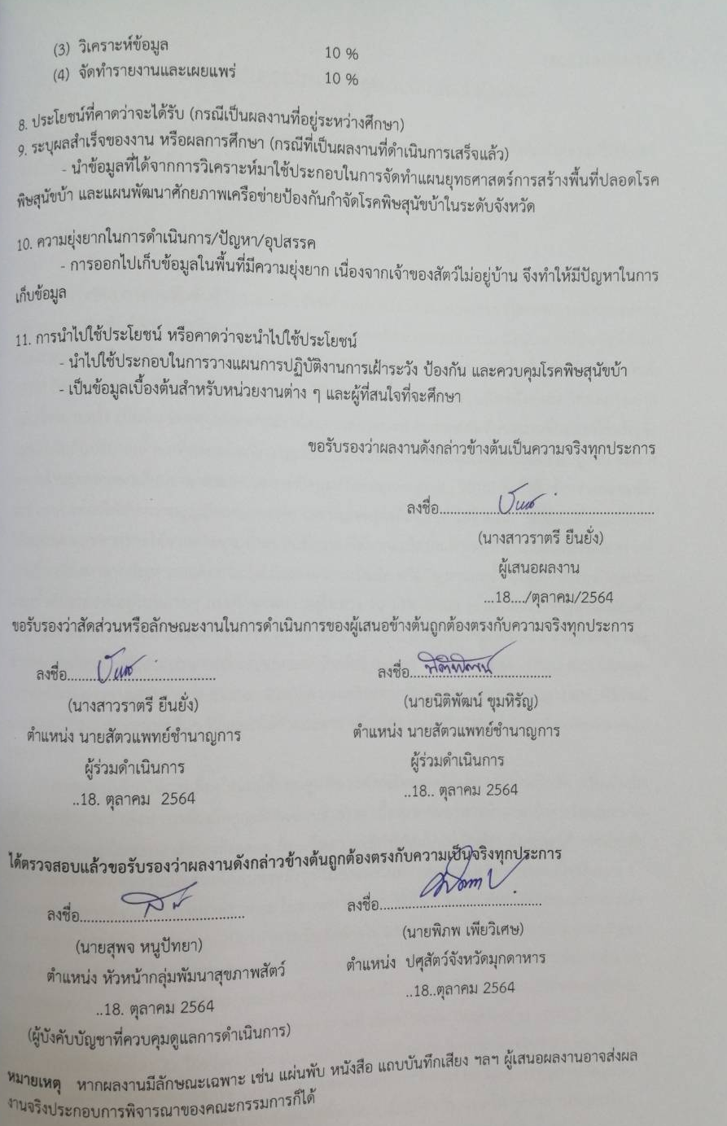
(3) วิเคราะห์ข้อมูล 10 %
(4) จัดทำรายงานและเผยแพร่ 10 %
8. ประโยชน์ที่คาดว่าจะได้รับ (กรณีเป็นผลงานที่อยู่ระหว่างศึกษา)
9. ระบุผลสำเร็จของงาน หรือผลการศึกษา (กรณีที่เป็นผลงานที่ดำเนินการเสร็จแล้ว)
- นำข้อมูลที่ได้จากการวิเคราะห์มาใช้ประกอบในการจัดทำแผนยุทธศาสตร์การสร้างพื้นที่ปลอดโรคพิษสุนัขบ้า และแผนพัฒนาศักยภาพเครือข่ายป้องกันกำจัดโรคพิษสุนัขบ้าในระดับจังหวัด
10. ความยุ่งยากในการดำเนินการ/ปัญหา/อุปสรรค
- การออกไปเก็บข้อมูลในพื้นที่มีความยุ่งยาก เนื่องจากเจ้าของสัตว์ไม่อยู่บ้าน จึงทำให้มีปัญหาในการเก็บข้อมูล
11. การนำไปใช้ประโยชน์ หรือคาดว่าจะนำไปใช้ประโยชน์
- นำไปใช้ประกอบในการวางแผนการปฏิบัติงานการเฝ้าระวัง ป้องกัน และควบคุมโรคพิษสุนัขบ้า
- เป็นข้อมูลเบื้องต้นสำหรับหน่วยงานต่าง ๆ และผู้ที่สนใจที่จะศึกษา

ขอรับรองว่าผลงานดังกล่าวข้างต้นเป็นความจริงทุกประการ

ลงชื่อ…………………………………………………..
(นางสาวราตรี ยืนยั่ง)
ผู้เสนอผลงาน
…18…./ตุลาคม/2564

ขอรับรองว่าสัดส่วนหรือลักษณะงานในการดำเนินการของผู้เสนอข้างต้นถูกต้องตรงกับความจริงทุกประการ
ลงชื่อ…………........................... ลงชื่อ.......................................
(นางสาวราตรี ยืนยั่ง) (นายนิติพัฒน์ ขุมหิรัญ)
ตำแหน่ง นายสัตวแพทย์ชำนาญการ ตำแหน่ง นายสัตวแพทย์ชำนาญการ
ผู้ร่วมดำเนินการ ผู้ร่วมดำเนินการ
..18. ตุลาคม 2564 ..18.. ตุลาคม 2564

ได้ตรวจสอบแล้วขอรับรองว่าผลงานดังกล่าวข้างต้นถูกต้องตรงกับความเป็นจริงทุกประการ
ลงชื่อ…........................................ ลงชื่อ.............................................
(นายสุพจ หนูปัทยา) (นายพิภพ เพียวิเศษ)
ตำแหน่ง หัวหน้ากลุ่มพัมนาสุขภาพสัตว์ ตำแหน่ง ปศุสัตว์จังหวัดมุกดาหาร
..18. ตุลาคม 2564 ..18..ตุลาคม 2564
(ผู้บังคับบัญชาที่ควบคุมดูแลการดำเนินการ)
หมายเหตุ หากผลงานมีลักษณะเฉพาะ เช่น แผ่นพับ หนังสือ แถบบันทึกเสียง ฯลฯ ผู้เสนอผลงานอาจส่งผลงานจริงประกอบการพิจารณาของคณะกรรมการก็ได้

เอกสารหมายเลข 3
ผลงานที่จะขอรับการประเมินเพื่อขอรับเงินประจำตำแหน่ง
เรื่องที่ 2
1. ชื่อผลงาน ผลของ GnRH ร่วมกับโปรเจสเตอโรนชนิดสอดช่องคลอดต่ออัตราการตั้งท้องในโคนมที่มีปัญหาไม่เป็นสัดหลังคลอดในพื้นที่จังหวัดขอนแก่น
ปีที่ดำเนินการ 2563
2. ความสำคัญและที่มาของปัญหาที่ทำการศึกษา
การจัดการระบบสืบพันธุ์ในฟาร์มโคนมเป็นส่วนที่มีความสำคัญมากของการดำเนินธุรกิจฟาร์มโคนม เนื่องจากการจัดการระบบสืบพันธุ์ถือว่าเป็นปัจจัยที่กำหนด หรือมีผลมากต่อสมรรถภาพการผลิตของฟาร์ม เพราะระบบสืบพันธุ์เป็นวงจรที่ควบคู่ไปกับวงจรการให้ผลผลิตน้ำนมของฟาร์ม ดังนั้นหากมีปัจจัยที่ส่งผลกระทบต่อระบบสืบพันธุ์ของฟาร์ม ย่อมส่งผลกระทบต่อสมรรถภาพการผลิตของฟาร์มนั้นเช่นกัน(ปรียาพันธ์, 2537) ปัญหาทางระบบสืบพันธุ์ที่เกษตรกรมักพบได้แก่ โคไม่แสดง อาการเป็นสัดหลังคลอด โคผสมติดยาก ผสมซ้ำหลายครั้ง เป็นต้น โดยต่างส่งผลกระทบโดยตรงต่อระยะห่างการคลอดที่ยาวนานขึ้นและที่สำคัญยังแปรผกผันกับปริมาณน้ำนมที่ลดลงและมีความเสี่ยงต่อการเกิดการติดเชื้อก่อโรคเต้านมอักเสบสูงขึ้น ขณะที่เซลล์เต้านมเองค่อยๆเสื่อมลงตามระยะเวลาการรีดนม (Tamburini et al., 2010) ซึ่งถ้าวันท้องว่างของแม่โคนมยิ่งมาก จะก่อให้เกิดความสูญเสียแก่เกษตรกร เพราะเกษตรกรต้องเสียค่าใช้จ่ายในการเลี้ยงแม่โคนมที่ไม่ได้ให้ผลผลิต และขาดรายได้จากการขายน้ำนมดิบที่ควรจะได้จากแม่โคนั้น สาเหตุที่ทำให้แม่โคมีวันท้องว่างที่นานขึ้น เนื่องมาจากปัญหาผสมติดยาก โคไม่แสดงอาการเป็นสัด หรือปัญหาผสมซ้ำ อุบัติการณ์ของปัญหาโคผสมซ้ำที่มีรายงานอยู่ในหลายๆ การศึกษาพบว่าอยู่ในช่วง 10-18% (Kaim et al., 2003) ปัญหาโคผสมซ้ำสามารถจำแนกออกตามสาเหตุอย่างคร่าวๆ ได้ คือ เกิดจากพันธุกรรม ความผิดปกติของไข่ หรือตัวอสุจิ และตัวอ่อน การติดเชื้อหรือกระบวนการอักเสบของระบบสืบพันธุ์ (Lopez – Gatius et al., 1996) ความไม่สมดุลของฮอร์โมน การขาดสารอาหาร (Butler, 2000) ความเครียดจากปัจจัยต่างๆ (Armstrong, 1994; ศิริวัฒน์ และคณะ 2544) และสาเหตุอื่นๆ ที่มีผลทำให้ตัวอ่อนตาย หรือเกิดการแท้งขึ้น (Maurer and Echternkamp, 1985)
สาเหตุหนึ่งที่ทำให้การเลี้ยงโคนมมีต้นทุนสูง คือ แม่โคหลังคลอดไมแสดงอาการเป็นสัด หรือเป็นสัดหลังคลอดช้ากว่า 3 เดือน การที่แม่โคสูญเสียคะแนนร่างกาย เนื่องจากกินอาหารน้อยลง ป่วยหลังคลอดหรือให้ผลผลิตน้ำนมสูงในช่วง 2 เดือนหลังคลอด ล้วนเป็นสาเหตุที่ทำให้แม่โคไม่เป็นสัดหลังคลอดได การเป็นสัดและตกไขหลังคลอดจะช้าเมื่อต่อมใต้สมองหลั่งลูทีไนซิ่งฮอร์โมน(Luteinizing Hormone,LH)น้อยลง ซึ่งอาจจะเป็นผลจากสิ่งแวดล้อม สภาพร่างกาย โภชนาการ หรือการให้น้ำนมมาก ซึ่งทำให้คะแนนร่างกายต่ำได (Rhodes, 2003) มีรายงานการเหนี่ยวนำการเป็นสัดด้วยโปรเจสเตอโรน (Progesterone) แบบสอดช่องคลอด แล้วผสมเทียมทำให้โอกาสผสมติดมากขึ้น (Xu and Buston, 1999) และเพิ่มโอกาสผสมติดภายใน 60 วันหลังคลอด (Chebel et al., 2006) นอกจากนี้ยังพบว่าการใช้โปรเจสเตอโรนแบบสอดช่องคลอดทำให้แม่โคแสดงอาการเป็นสัดก่อนที่แม่โคจะมีปัญหาไมแสดงอาการเป็นสัดหลังคลอด (Wash et al., 2007)
การให้โกนาโดโทรปิน รีลีสซิ่งฮอร์โมน (Gonadotropin releasing hormone, GnRH) พร้อมกับการผสมเทียม เพื่อกระตุ้นให้เกิดการตกไข่ ในช่วงเวลาที่เหมาะสมกับการผสมเทียม และกระตุ้นการเกิดลูทีไนเซชั่น (Luteinization) สามารถเพิ่มอัตราการผสมติดขึ้น 18% เมื่อเทียบกับกลุ่มที่ไม่ได้ทำการฉีดฮอร์โมน (Stevenson et al., 1990) นอกจากนี้การให้ GnRH หลังการผสมเทียมด้วยจุดประสงค์เพื่อลดการสูญเสียของตัวอ่อน และเพิ่มอัตราการผสมติด ก็เป็นอีกวิธีหนึ่งที่น่าสนใจ เนื่องจากในโคนมมีการเจริญของกระเปาะไข่ (follicular dynamic) เป็น 2 หรือ 3 follicular wave (Webb et al., 1992)
จังหวัดขอนแก่น มีการลี้ยงโคนม 7 อำเภอ และยังพบแนวโน้มการผลิตโคนม มีแนวโน้มสูงขึ้น โดยพบว่าแนวโน้มการผลิตโคนม ตั้งแต่ปี พ.ศ. 2559 ,2560 และ2561 มีจำนวนโคนม 24,035 ตัว 27,098 ตัวและ27,526 ตัวและปริมาณน้ำนมต่อปีคิดเป็น 49,331 ตัน 54,172 ตัน 62,644 ตัน ตามลำดับ (สำนักเศรษฐกิจการเกษตร,2561) จากฐานข้อมูลระบบสารสนเทศโคนม ของสำนักเทคโนโลยีชีวภาพการผลิตปศุสัตว์ กรมปศุสัตว์ ปี พ.ศ.2561 ถึง พ.ศ.2562 พบว่าในพื้นที่จังหวัดขอนแก่นพบโคนมที่มีปัญหาระบบสืบพันธุ์ 322 ตัว โดยเป็นโคที่ต้องผสมซ้ำ 195 ตัว และโคที่ไม่แสดงอาการเป็นสัด 545 ตัว ซึ่งส่งผลต่อสมรรถภาพการผลิตของฟาร์มโคนม ดังนั้นจึงจำเป็นต้องมีการศึกษาหาวิธีการแก้ไขปัญหาระบบสืบพันธุ์โคนมในพื้นที่จังหวัดขอนแก่น
3. วัตถุประสงค์ในการศึกษา
เพื่อศึกษาผลของการใช้ฮอร์โมน GnRH ร่วมกับฮอร์โมนโปรเจสเตอโรนชนิดสอดช่องคลอดและผสมเทียมแบบกำหนดเวลาต่ออัตราการตั้งท้องในโคนมที่มีปัญหาไม่เป็นสัดหลังคลอด ในพื้นที่จังหวัดขอนแก่น
4. ความรู้ทางวิชาการ หรือแนวคิดหรือหลักทฤษฎีที่ใช้ในการดำเนินการ
4.1 การล้วงตรวจระบบสืบพันธุ์ด้วยเครื่องอัลตร้าซาวด์ เพื่อดูความผิดปกติของรังไข่ และตรวจการตั้งท้อง
4.2 การเปลี่ยนแปลงของฮอร์โมนในวงรอบการเป็นสัด
4.3 การควบคุมวงรอบการเป็นสัด
การควบคุมวงรอบการเป็นสัด ขึ้นกับการจัดการฮอร์โมนที่มีการเปลี่ยนแปลงในวงรอบการเป็นสัดปกติ เช่นการควบคุมการเจริญของฟอลลิเคิลที่จะตกไข่ในโคที่มีวงรอบการเป็นสัด โดยมีขบวนการหลักคือ ขบวนการสลายคอร์ปัสลูเทียมหรือขบวนการลดการหลั่งของฮอร์โมนโปรเจสเตอโรน ซึ่งในธรรมชาติขบวนการนี้จะเกิดขึ้นในวันที่ 17 และ 18 ของวงรอบการเป็นสัด ดังนั้นการทำให้ระดับของโปรเจสเตอโรนลดลงสามารถทำได้โดยการจัดการจากภายนอกตัวโค ได้สองทางคือ 1.การเหนี่ยวนำให้เกิดการสลายคอร์ปัสลูเทียม โดยการให้สารที่สลายเซลล์ลูเทียลหรือคอร์ปัสลูเทียม เช่น สารโปรสตาแกลนดินเอฟทูอัลฟา 2.การเลียนแบบการทำงานของคอร์ปัสลูเทียม โดยการให้โปรเจสเตอโรนติดต่อกันหลายวันแล้วหยุดให้ (สุณีรัตน์, 2548)
5. วิธีการหรือขั้นตอนการศึกษา
5.1 แบ่งกลุ่มการทดลองและการจัดการเหนี่ยวนำการเป็นสัด
แม่โคนมจำนวน 80 ตัว แบ่งออกเป็น 2 กลุ่มอย่างสุ่มกลุ่มละ 40 ตัว เพื่อรับการเหนี่ยวนำการเป็นสัดที่แตกต่างกัน 2 โปรแกรม ดังนี้
กลุ่ม 1 (CIDR-B®+PGF2alpha) แม่โคได้รับการเหนี่ยวนำการเป็นสัดด้วยการสอดโปรเจสตินชนิดสอดช่องคลอด (controlled internal drug release device; EAZI-BREED CIDR-B®) เป็นเวลา 11 วัน พร้อมกับฉีดฮอร์โมนพรอสต้าแกลนดิน เอฟ ทู อัลฟ่า (PGF2alpha) ขนาด 500 ไมโครกรัม เข้ากล้ามเนื้อ และทำการผสมเทียม ณ ชั่วโมงที่ 48 และ 72 หลังถอดฮอร์โมน
กลุ่ม 2 (CIDR-B®+PGF2alpha+GnRH) แม่โคได้รับการเหนี่ยวนำการเป็นสัดด้วยการสอดโปรเจสตินชนิดสอดช่องคลอด (controlled internal drug release device; EAZI-BREED CIDR-B®) เป็นเวลา 11 วัน พร้อมกับฉีดฮอร์โมนพรอสต้าแกลนดิน เอฟ ทู อัลฟ่า (PGF2alpha) ขนาด 500 ไมโครกรัม เข้ากล้ามเนื้อ และทำการผสมเทียม ณ ชั่วโมงที่ 48 หลังถอดฮอร์โมน พร้อมกับฉีดโกนาโดโทรปินรีลิสซิ่งฮอร์โมน (GnRH) ยี่ห้อ Receptal® ปริมาณ 2.5 มิลลิลิตร เข้ากล้ามเนื้อ และทำการผสมเทียมอีกครั้งที่ชั่วโมง 72 หลังถอดฮอร์โมน
5.2 การตรวจการตั้งท้อง
การตรวจการตั้งท้องจะทำหลังจากการผสมเทียมไปแล้ว 60 วัน โดยการตรวจด้วยเครื่องอัลตร้าซาวด์ (ยี่ห้อ imago ชนิด rectal probe ความถี่ที่ใช้ 7.5 MHz) แล้วนำจำนวนของแม่โคที่ตั้งท้องทั้งหมดในวันที่ 60 มาคำนวณหาค่าเปอร์เซ็นต์อัตราการตั้งท้องของแต่ละโปรแกรมการเหนี่ยวนำการเป็นสัด
5.3 การวิเคราะห์ทางสถิติ
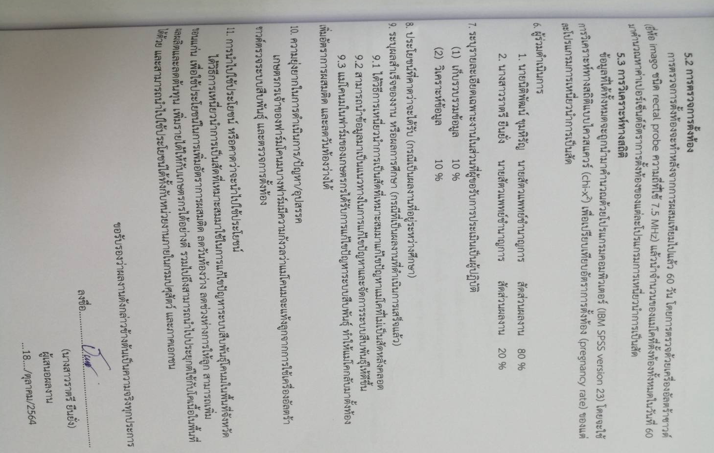
ข้อมูลที่ได้ทั้งหมดจะถูกนำมาคำนวณด้วยโปรแกรมคอมพิวเตอร์ (IBM SPSS version 23) โดยจะใช้การวิเคราะห์ทางสถิติแบบไควสแควร์ (chi-x²) เพื่อเปรียบเทียบอัตราการตั้งท้อง (pregnancy rate) ของแต่ละโปรแกรมการเหนี่ยวนำการเป็นสัด
6. ผู้ร่วมดำเนินการ
1. นายนิติพัฒน์ ขุมหิรัญ นายสัตวแพทย์ชำนาญการ สัดส่วนผลงาน 80 %
2. นางสาวราตรี ยืนยั่ง นายสัตวแพทย์ชำนาญการ สัดส่วนผลงาน 20 %
7. ระบุรายละเอียดเฉพาะงานในส่วนที่ผู้ขอรับการประเมินเป็นผู้ปฏิบัติ
(1) เก็บรวบรวมข้อมูล 10 %
(2) วิเคราะห์ข้อมูล 10 %
8. ประโยชน์ที่คาดว่าจะได้รับ (กรณีเป็นผลงานที่อยู่ระหว่างศึกษา)
9. ระบุผลสำเร็จของงาน หรือผลการศึกษา (กรณีที่เป็นผลงานที่ดำเนินการเสร็จแล้ว)
9.1 ได้วิธีการเหนี่ยวนำการเป็นสัดที่เหมาะสมมาแก้ไขปัญหาแม่โคที่ไม่เป็นสัดหลังคลอด
9.2 สามารถนำข้อมูลมาเป็นแนวทางในการแก้ไขปัญหาและจัดการระบบสืบพันธุ์ให้ดีขึ้น
9.3 แม่โคนมในฟาร์มของเกษตรกรได้รับการแก้ไขปัญหาระบบสืบพันธุ์ ทำให้แม่โคกลับมาตั้งท้อง เพิ่มอัตราการผสมติด และลดวันท้องว่างได้
10. ความยุ่งยากในการดำเนินการ/ปัญหา/อุปสรรค
เกษตรกรเจ้าของฟาร์มโคนมบางฟาร์มมีความกังวลว่าแม่โคนมจะแท้งลูกจากการใช้เครื่องอัลตร้าซาวด์ตรวจระบบสืบพันธุ์ และตรวจการตั้งท้อง
11. การนำไปใช้ประโยชน์ หรือคาดว่าจะนำไปใช้ประโยชน์
ได้วิธีการเหนี่ยวนำการเป็นสัดที่เหมาะสมมาใช้ในการแก้ไขปัญหาระบบสืบพันธุ์โคนมในพื้นที่จังหวัดขอนแก่น เพื่อใช้ประโยชน์ในการเพิ่มอัตราการผสมติด ลดวันท้องว่าง ลดช่วงห่างการให้ลูก สามารถเพิ่มผลผลิตและลดต้นทุน เพิ่มรายได้ให้กับเกษตรกรได้อย่างดี รวมไปถึงสามารถนำไปประยุกต์ใช้กับโคเนื้อในพื้นที่ได้ด้วย และสามารถนำไปใช้ประโยชน์ได้ทั้งกับหน่วยงานภายในกรมปศุสัตว์ และภาคเอกชน

ขอรับรองว่าผลงานดังกล่าวข้างต้นเป็นความจริงทุกประการ

ลงชื่อ…………………………………………………..
(นางสาวราตรี ยืนยั่ง)
ผู้เสนอผลงาน
…18…./ตุลาคม/2564

ขอรับรองว่าสัดส่วนหรือลักษณะงานในการดำเนินการของผู้เสนอข้างต้นถูกต้องตรงกับความจริงทุกประการ
ลงชื่อ…………........................... ลงชื่อ.......................................
(นางสาวราตรี ยืนยั่ง) (นายนิติพัฒน์ ขุมหิรัญ)
ตำแหน่ง นายสัตวแพทย์ชำนาญการ ตำแหน่ง นายสัตวแพทย์ชำนาญการ
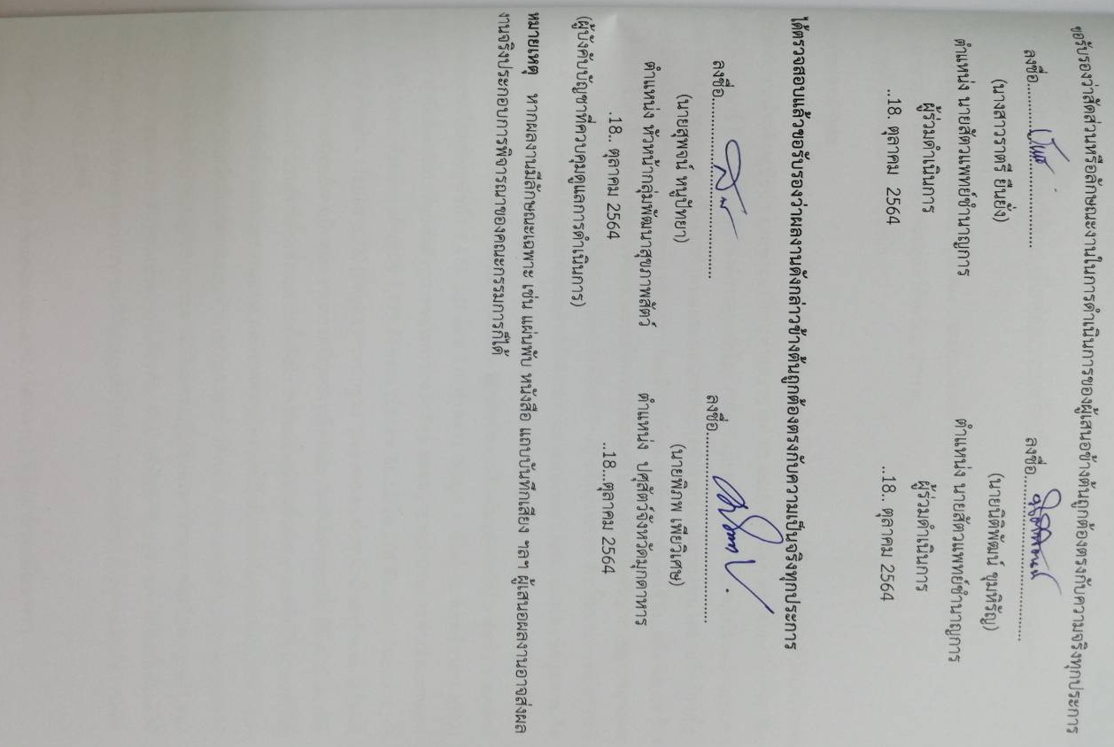
ผู้ร่วมดำเนินการ ผู้ร่วมดำเนินการ
..18. ตุลาคม 2564 ..18.. ตุลาคม 2564

ได้ตรวจสอบแล้วขอรับรองว่าผลงานดังกล่าวข้างต้นถูกต้องตรงกับความเป็นจริงทุกประการ

ลงชื่อ…........................................ ลงชื่อ.............................................
(นายสุพจน์ หนูปัทยา) (นายพิภพ เพียวิเศษ)
ตำแหน่ง หัวหน้ากลุ่มพัฒนาสุขภาพสัตว์ ตำแหน่ง ปศุสัตว์จังหวัดมุกดาหาร
.18.. ตุลาคม 2564 ..18...ตุลาคม 2564
(ผู้บังคับบัญชาที่ควบคุมดูแลการดำเนินการ)
หมายเหตุ หากผลงานมีลักษณะเฉพาะ เช่น แผ่นพับ หนังสือ แถบบันทึกเสียง ฯลฯ ผู้เสนอผลงานอาจส่งผลงานจริงประกอบการพิจารณาของคณะกรรมการก็ได้

เอกสารหมายเลข 4
ข้อเสนอแนวคิด/วิธีการ เพื่อพัฒนางานหรือปรับปรุงให้มีประสิทธิภาพมากขึ้น
ชื่อ นางสาวราตรี ยืนยั่ง
เพื่อประกอบการขอรับเงินประจำตำแหน่ง นายสัตวแพทย์ชำนาญการ ตำแหน่งเลขที่ 1448
กลุ่มพัฒนาสุขภาพสัตว์ สำนักงานปศุสัตว์จังหวัดมุกดาหาร
เรื่อง การสร้างพื้นที่ปลอดโรคพิษสุนัขบ้า
หลักการและเหตุผล
ด้วยประเทศไทยมีนโยบายที่จะกำจัดโรคพิษสุนัขบ้าให้หมดไปภายใต้โครงการสัตว์ปลอดโรคคนปลอดภัยจากโรคพิษสุนัขบ้า ตามพระปณิธานศาสตราจารย์ ดร.สมเด็จเจ้าฟ้าฯ กรมพระศรีสวางควัฒน วรขัตติยราชนารี ซึ่งสอดคล้องกับที่องค์การอนามัยโลก (WHO) และองค์การโรคระบาดสัตว์ระหว่างประเทศ (OIE) ได้ตั้งเป้าหมายเอาไว้โดยได้กำหนดกรอบแนวทางการทำงานร่วมกันของหน่วยงานที่เกี่ยวข้อง เพื่อให้ประสบผลสำเร็จตามเป้าหมายดังกล่าว โดยมีการกำหนดหลักเกณฑ์เพื่อใช้ขับเคลื่อนการสร้าง พื้นที่ปลอดโรค มีการลงนามในบันทึกความร่วมมือการกำจัดโรคพิษสุนัขบ้าทั้งในส่วนกลางและขยายผล ไปตามส่วนภูมิภาค รวมถึงการจัดกิจกรรมรณรงค์อื่นๆ อีกเป็นจำนวนมาก ทั้งนี้สถานการณ์การพบ โรคพิษสุนัขบ้าในประเทศไทยทั้งในคนและสัตว์ยังมีรายงานการพบโรคอย่างต่อเนื่องโดยข้อมูลการเกิด โรคย้อนหลัง 3 ปี (พ.ศ. 2561-2563) กองระบาดวิทยา กรมควบคุมโรค รายงานการพบโรคในคน จำนวน 17, 3 และ 3 รายตามลำดับส่วนการพบในสัตว์สำนักควบคุมป้องกันและบำบัดโรคสัตว์ กรมปศุสัตว์รายงานการพบโรคพิษสุนัขบ้า 1,476, 367 และ 214 ตัวอย่าง (ข้อมูล ณ วันที่ 26 พฤศจิกายน 2563) ตามลำดับ ทั้งนี้เมื่อเปรียบเทียบสัดส่วนการพบโรครายชนิดสัตว์ จะพบว่าจากจำนวนตัวอย่างที่พบผลบวกรวมกัน 3 ปี 2,061 ตัวอย่าง เป็นสุนัข 1,775 ตัวอย่าง (ร้อยละ 86.12) โค 176 ตัวอย่าง (ร้อยละ 8.54) และแมว 78 ตัวอย่าง (ร้อยละ 3.78) (ข้อมูลจากระบบฐาน Thai Rabies Net) ดังนั้นสัตว์พาหะนำโรคที่ สำคัญที่สุดในประเทศไทยยังคงเป็นสุนัข จากสภาพปัญหาการฉีดวัคซีนป้องกันโรคหลายพื้นที่ยังดำเนินการได้ไม่ถึงร้อยละ 80 ของจำนวนสัตว์เลี้ยงทั้งหมด อีกทั้งยังมีการปล่อยทิ้งสุนัขในพื้นที่สาธารณะซึ่งเป็นสาเหตุทำให้มีจำนวนสุนัขจรจัดเพิ่มขึ้น และประชาชนบางส่วนยังขาดความรู้ความเข้าใจที่ถูกต้องในการควบคุมป้องกันโรคพิษสุนัขบ้า ดังนั้นการฉีดวัคซีนให้ครอบคลุมจำนวนประชากรสัตว์ทั้งหมด การควบคุมจำนวนประชากรสัตว์ที่เป็นพาหะนำโรคพิษสุนัขบ้าควบคู่กับการประชาสัมพันธ์ความรู้ให้กับประชาชนอย่างต่อเนื่องในรูปแบบของการดำเนินงานเชิงบูรณาการ จากทุกหน่วยงานที่เกี่ยวข้อง จึงเป็นหัวใจสำคัญของการกำจัดโรคนี้ให้หมดไปจากประเทศไทยซึ่งจะช่วยลดงบประมาณที่ต้องสูญเสียไปกับการควบคุมโรคทั้งในคนและสัตว์รวมถึง ลดผลกระทบด้านต่างๆ ลงได้
บทวิเคราะห์ / แนวคิด / ข้อเสนอ (แผนงาน / โครงการ ) ที่ผู้ประเมินจะพัฒนางาน
แนวทางการปรับปรุง มีดังนี้
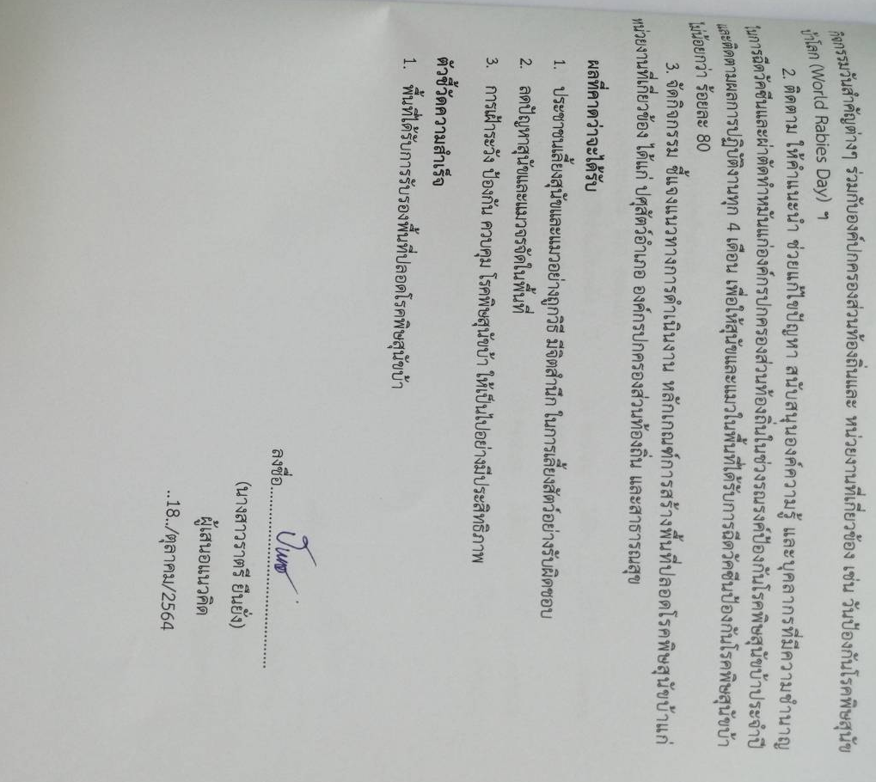
1. เจ้าหน้าที่ถ่ายทอดองค์ความรู้ แก่ประชาชนทั่วไป และเยาวชน อย่างทั่วถึง เช่น ประชาสัมพันธ์ผ่านสถานีวิทยุกระจายเสียงกรมประชาสัมพันธ์ ให้ความรู้ตามสถานศึกษาระดับประถมและมัธยม เพื่อปลูกฝังการเลี้ยงสัตว์อย่างรับผิดชอบ และเน้นให้เห็นถึงความสำคัญของโรคพิษสุนัขบ้า รวมทั้งให้บริการฉีดวัคซีนป้องกันโรคพิษสุนัขบ้าและผ่าตัดทำหมันในสุนัขที่ไม่มีเจ้าของและสุนัขด้อยโอกาสในพื้นที่ ในรูปแบบการกิจกรรมวันสำคัญต่างๆ ร่วมกับองค์ปกครองส่วนท้องถิ่นและ หน่วยงานที่เกี่ยวข้อง เช่น วันป้องกันโรคพิษสุนัขบ้าโลก (World Rabies Day) ฯ
2. ติดตาม ให้คำแนะนำ ช่วยแก้ไขปัญหา สนับสนุนองค์ความรู้ และบุคลากรที่มีความชำนาญ ในการฉีดวัคซีนและผ่าตัดทำหมันแก่องค์กรปกครองส่วนท้องถิ่นในช่วงรณรงค์ป้องกันโรคพิษสุนัขบ้าประจำปี และติดตามผลการปฏิบัติงานทุก 4 เดือน เพื่อให้สุนัขและแมวในพื้นที่ได้รับการฉีดวัคซีนป้องกันโรคพิษสุนัขบ้าไม่น้อยกว่า ร้อยละ 80
3. จัดกิจกรรม ชี้แจงแนวทางการดำเนินงาน หลักเกณฑ์การสร้างพื้นที่ปลอดโรคพิษสุนัขบ้าแก่หน่วยงานที่เกี่ยวข้อง ได้แก่ ปศุสัตว์อำเภอ องค์กรปกครองส่วนท้องถิ่น และสาธารณสุข
ผลที่คาดว่าจะได้รับ
- ประชาชนเลี้ยงสุนัขและแมวอย่างถูกวิธี มีจิตสำนึก ในการเลี้ยงสัตว์อย่างรับผิดชอบ
- ลดปัญหาสุนัขและแมวจรจัดในพื้นที่
- การเฝ้าระวัง ป้องกัน ควบคุม โรคพิษสุนัขบ้า ให้เป็นไปอย่างมีประสิทธิภาพ
ตัวชี้วัดความสำเร็จ
- พื้นที่ได้รับการรับรองพื้นที่ปลอดโรคพิษสุนัขบ้า

ลงชื่อ……..........................……….
(นางสาวราตรี ยืนยั่ง)
ผู้เสนอแนวคิด
..18../ตุลาคม/2564

การพิจารณาประเมินข้าราชการเพื่อคัดเลือกให้ส่งผลงานทางวิชาการ

ชื่อ นางสาวราตรี ยืนยั่ง
ตำแหน่ง นายสัตวแพทย์ชำนาญการ ตำแหน่งเลขที่ 1448
ขอประเมินเพื่อขอรับเงินประจำตำแหน่ง………………………ตำแหน่งเลขที่…………………………………………..………
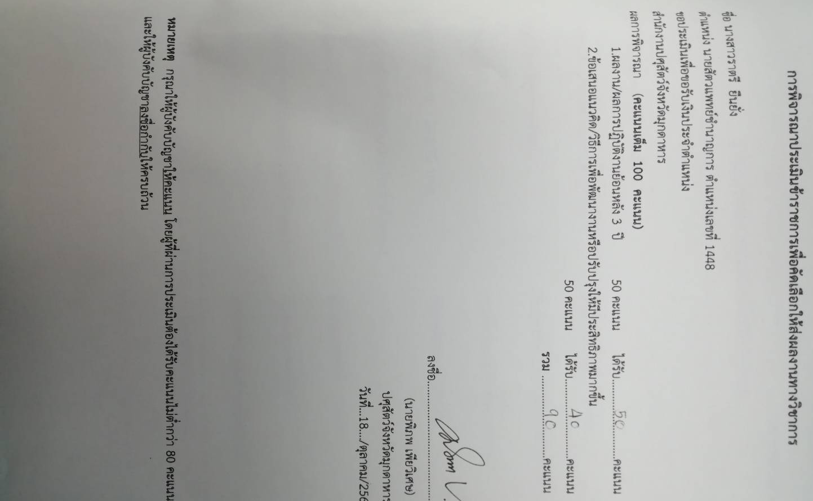
สำนักงานปศุสัตว์จังหวัดมุกดาหาร

ผลการพิจารณา (คะแนนเต็ม 100 คะแนน)
1.ผลงาน/ผลการปฏิบัติงานย้อนหลัง 3 ปี 50 คะแนน ได้รับ…………………….…คะแนน
2.ข้อเสนอแนวคิด/วิธีการเพื่อพัฒนางานหรือปรับปรุงให้มีประสิทธิภาพมากขึ้น
50 คะแนน ได้รับ…………………….…คะแนน
รวม ……………………..…คะแนน

ลงชื่อ………………………………………
(นายพิภพ เพียวิเศษ)
ปศุสัตว์จังหวัดมุกดาหาร
วันที่…18.…/ตุลาคม /2564

หมายเหตุ กรุณาให้ผู้บังคับบัญชาให้คะแนน โดยผู้ที่ผ่านการประเมินต้องได้รับคะแนนไม่ต่ำกว่า 80 คะแนน และให้ผู้บังคับบัญชาลงชื่อกำกับให้ครบถ้วน

